«Физический эксперимент»

Цель: расширить знания о диффузии, объяснить физическую природу явления диффузии, подтвердить теоретические факты опытными результатами, обобщить приобретённые знания и сделать выводы

Диффузия – это взаимное проникновение одного вещества между молекулами другого.

Большую роль в жизни живой природы играют диффузионные процессы, определяющие нормальный обмен веществ между организмом и средой, а также между различными частями самого организма. Питание и дыхание - типичные диффузионные процессы. В процессе дыхания происходит диффузия кислорода О₂ и углекислого газа СО₂ через стенку легочного пузырька. Для понимания этих процессов необходимо учитывать условия, обеспечивающие или затрудняющие диффузию. Так, дыхание – диффузия кислорода из окружающей среды внутрь организма сквозь его покровы – происходит тем быстрее, чем больше поверхность соприкосновения тела и окружающей среды, и тем медленнее, чем толще и плотнее покровы тела. Отсюда понятно, что малые организмы, у которых размеры поверхности велики сравнительно с объемом тела, могут обходиться вовсе без специальных органов дыхания, удовлетворяясь притоком кислорода исключительно через наружную оболочку (если она достаточно тонка и увлажнена). У организмов более крупных дыхание через кожу может оказаться более или менее достаточным только при условии, если покровы чрезвычайно тонки (земноводные); при грубых покровах необходимы специальные органы дыхания. Основные физические требования к этим органам – максимум поверхности и минимум толщины и увлажненность покрова.
Бесспорно, анализируя этот аспект жизнедеятельности всех живых существ, диффузия играет огромную роль.
Проведем ряд опытов, доказывающих практическую значимость диффузии.
«Диффузия в жидкосстях» (учебник «Физика. 7 класс» А.В. Перышкин, Дрофа, 2012. Параграф 10, «Диффузия в газах, жидкостях и твердых телах», рис. 24, задание после параграфа № 2.)

Предметы и материалы
- Пробирка с водой
- Йод
Проводим эксперимент
Капнем в воду немного йода и проследим за ее поведением.
Гипотеза
Действительно ли капля йода постепенно раствориться в воде, окрасив ее в соответствующий цвет.
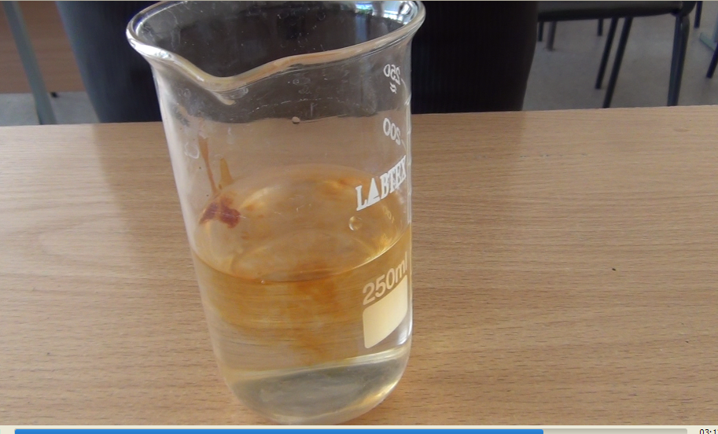
Объясняем
Вода, как и йод, состоит из огромного количества мельчайших невидимых частиц размером в стомиллионную долю сантиметра, называемых молекулами. Все они непрерывно движутся, постоянно сталкиваясь между собой, как , например, школьники на перемене. Собранные вначале вместе молекулы йода из-за ударов молекул воды разлетаются в разные стороны, так что расстояние между ними увеличивается и пятно йода расплывается. Распространение одной жидкости в другой по указанной причине называется диффузией.

«Сцепление свинцовых цилиндров» (учебник «Физика. 7 класс» А.В. Перышкин, Дрофа, 2012. Параграф 11, «Взаимное притяжение и отталкивание молекул», рис. 26.)
Предметы и материалы
- Два свинцовых цилиндра
- Стуг
- Устройство для фиксации цилиндров
Проводим эксперимент
Перед началом опыта необходимо тщательно зачистить стугом свинцовые поверхности цилиндров. Устанавливаем цилиндры в устройство для фиксации, прижав их друг к другу зачищенными поверхностями прижимным винтом. Закручиваем прижимной винт. Подождав некоторое количество времени можно слабить прижимной винт, достать сцепленные цилиндры.
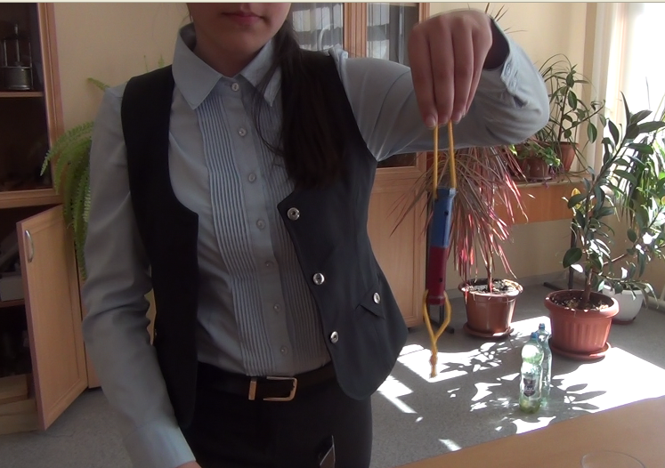
Гипотеза
Действительно ли два свинцовых цилиндра будут соединены между собой.
Объясняем
Зачищение свинцовых цилиндров необходимо для того, чтобы максимально выровнить поверхности и очистить от окисления. Тем самым мы добиваемся наиболее плотного прилегания одной поверхности к другой. На данном этапе очень хорошо заметно проявление сил притяжения между молекулами, когда они находятся очень близко друг к другу. Но чем дольше цилиндры будут сцеплены и находясь под некоторым грузом, все отчетливее будет взаимное проникновение молекул одного цилиндра между молекулами другого – диффузия.

«Зависимость диффузии от температуры» (учебник «Физика. 7 класс» А.В. Перышкин, Дрофа, 2012. Параграф 10, «Диффузия в газах, жидкостях и твердых телах», задание после параграфа № 1.)
Предметы и материалы
- Стакан с холодной водой
- Стакан с горячей водой
- Кристаллики сахара
Проводим эксперимент
Нальем в один стакан воду комнатной температуры, а в другой горячую воду. Опустим в каждый из стаканов по одной чайной ложке сахара.
Гипотеза
Действительно ли в стакане с горячей водой сахар раствориться быстрее.
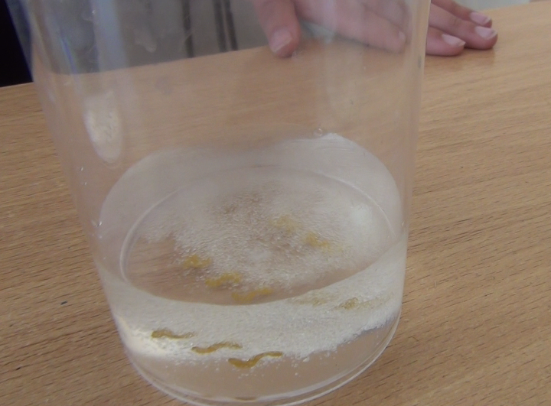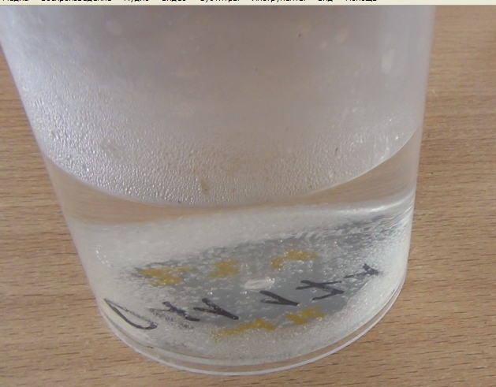
Объясняем
Нам известно, что при любой температуре в веществе есть молекулы, двигающиеся довольно медленно, и молекулы, скорость которых высока. Если количество молекул вещества, имеющих высокую скорость, увеличивается, т. е. увеличивается средняя скорость молекул, то это значит, что температура вещества также увеличивается. Чем быстрее будут двигаться молекулы воды, тем чаще они будут соударяться с молекулами сахара, и тем быстрее будет происходить процесс взаимного перемешивания одного вещества с другим. С увеличением температуры процесс взаимного проникновения молекул воды между молекулами сахара – диффузия – происходит гораздо быстрее.

На практике
- приготовление пищи
- термообработке металлов (сварке, пайке, резке, нанесении покрытий и т.п. Нанесении тонкого слоя металлов на поверхность металлических изделий для повышения химической стойкости, прочности, твёрдости деталей и приборов, или в защитно-декоративных целях (оцинкование, хромирование, никелирование). Для придания железным и стальным деталям твердости их поверхности подвергают диффузному насыщению углеродом (цементация). Природный горючий газ, которым мы пользуемся дома, не имеет не цвета ни запаха… При утечке заметить его невозможно, поэтому на распределительных станциях газ смешивают с особым веществом, обладающим резким, неприятным запахом, который легко ощущается человеком даже при малой концентрации. (Меры безопасности). На сахарных заводах при извлечении сахара из свеклы. Для сварки материалов. Для дубления кожи и меха. Для крашения волокон ткани.) Для придания железным и стальным деталям твердости их поверхности подвергают диффузному насыщению углеродом (цементация). Природный горючий газ, которым мы пользуемся дома, не имеет не цвета ни запаха… При утечке заметить его невозможно, поэтому на распределительных станциях газ смешивают с особым веществом, обладающим резким, неприятным запахом, который легко ощущается человеком даже при малой концентрации. (Меры безопасности). На сахарных заводах при извлечении сахара из свеклы. Для сварки материалов. Для дубления кожи и меха. Для крашения волокон ткани.
- применение лекарственных средств (Боле 30 лет назад немецкий врач Вильям Кольф применил аппарат «искусственная почка». С тех пор он применяется: для неотложной хронической помощи при острой интоксикации; для подготовки больных с хронической почечной недостаточностью к трансплантации почек; для длительного (10-15 лет) жизнеобеспечения больных с хроническим заболеванием почек. Применение аппарата «искусственная почка» становится в большей мере терапевтической процедурой, аппарат применяется как в клинике, так и в домашних условиях. С помощью аппарата проводилась подготовка реципиента к первой в мире успешной трансплантации почки, проведенной в 1965 г. академиком Б.В. Петровским.
Аппарат представляет собой систему из плоских каналов, разделенных тонкими целлофановыми мембранами, по которым встречными потоками медленно движутся кровь и диализат – солевой раствор, обогащенный газовой смесью CO₂ + О₂ Аппарат подключается к кровеносной системе больного с помощью катетеров, введенных в полую (вход крови в диализат) и локтевую (выход) вены. Диализ продолжается 4-6 ч. Этим достигается очистка крови от азотистых шлаков при недостаточной функции почек, т.е. осуществляется регулирование химического состава крови.)
- в садоводстве, при окулировке и прививке растений на срезах за счёт диффузии образуется каллюс (от лат. Сallus – мозоль) - раневая ткань в виде наплыва в местах повреждений и способствует их заживлению, обеспечивает срастание привоя с подвоем.
- консервирование и маринование (соление овощей, варка варения, приготовление компотов и многие другие технологические процессы.)
- использование косметических средств.

В природе
- Всасывание — процесс поступления различных веществ из окружающей среды через клеточные мембраны в клетки, и через них — во внутреннюю среду организма.
- Диффузия в дыхании. (Примером диффузии в природе может служить принципиально важный для жизни процесс – дыхание. Именно благодаря диффузии кислород из легких попадает в кровь, а из крови – в органы и ткани организма. Благодаря диффузии выдыхаемый нами углекислый газ не скапливается вокруг нас, а рассеивается в пространстве и смешивается с кислородом, поэтому мы можем длительное время спокойно дышать в закрытой комнате без ветра. Однако, время от времени все равно необходимо проветривать комнату и впускать свежий воздух, насыщенный кислородом, который опять же благодаря диффузии, быстро распространяется по всему объему комнаты.)
- Поддерживается однородный состав атмосферного воздуха вблизи поверхности Земли (на практике часто встречаешься с явлениями, которым по началу не предаёшь особое внимание, но потом по мере обучения в школе понимаешь и начинаешь объяснять происходящие такие обыденные в жизни явления, но играющие огромную роль в природе и жизни человека, как части природы. Так благодаря диффузии поддерживается однородный состав атмосферы вблизи поверхности Земли, диффузия растворов солей в почве способствует нормальному питанию растений, диффузия происходящая в организме человека позволяет насыщать клетки нашего тела кислородом и питательными веществами.)
Интересные факты о диффузии:
Около 27 тонн космической пыли падает на Землю каждый день. За год более 10 000 тонн пыли приземляется на Землю.
Из истории Лукреций Кар пишет: «Вот посмотри : всякий раз, когда солнечный свет проникает В наши жилища и мрак прорезает своими лучами, Множество тел в пустоте, ты увидишь, мелькая, Мечутся взад и вперед в лучистом сиянии света. Будто бы в вечной борьбе они бьются в сраженьях и битвах, В схватке бросаются вдруг по отрядам , не зная покоя…» В древнем мире конечно не могли наблюдать молекулы, но могли наблюдать диффузию! Лукреций Кар ее красиво описал в стихах.
Если очень гладко отшлифованные пластинки свинца и золота положить одна на другую и поставить на них некоторый груз, то через 4-5 лет они проникнут взаимно друг друга на 1 мм
В сказках диффузия помогает героям. Отрывок из ассирийской сказки «Царь Зимаз»: «Был у царя умный советник Аяз, которого он очень уважал. Как обычно бывает в таких случаях, у Аяза были враги, которые его оклеветали перед царем, и тот, послушав их, заключил его в тюрьму. Когда к Аязу пришла жена, он велел ей поймать большого муравья, привязать к его лапке крепкую нитку длиной сорок метров, к свободному концу её привязать верёвку такой же длину и пустить муравья по наружной стене тюрьмы в указанном месте. Как сказал Аяз, так жена и сделала. Сам же Аяз накрошил на окно камеры сахара и муравей по запаху сахара добрался до камеры, где сидел Аяз».
А пословицы – это сплошная диффузия:
1. Ложка дёгтя в бочке мёда.
2 Нарезанный лук пахнет и жжёт глаза сильнее
3. Овощной лавке вывеска не нужна.
4 Волка нюх кормит
«Как муравьи находят путь домой?»
Муравьи помечают свой путь капельками пахучей жидкости, они прижимаются брюшком к земле и передают ей свой запах. Некоторые муравьи не всегда бегут точно по намеченному пути, а сбоку от трассы, потому что запах достаточно силен. Потеряв след, они кругами вновь находят «дорогу» и спешат по ней. Муравьиные трассы бывают длиной несколько метров.
Благодаря диффузии, насекомые находят себе пищу. Бабочки, порхая меж растений, всегда находят дорогу к красивому цветку. Пчелы, обнаружив сладкий объект, штурмуют его своим роем.
А растение растет, цветет для них тоже благодаря диффузии. Ведь мы говорим, что растение дышит и выдыхает воздух, пьет воду, получает из почвы различные микродобавки.
Плотоядные животные находят своих жертв тоже благодаря диффузии. Акулы чувствуют запах крови на расстоянии нескольких километров, также как и рыбы пираньи.
Экология окружающей среды ухудшается за счёт выбросов в атмосферу, в воду химических и прочих вредных веществ, и это всё распространяется и загрязняет огромные территории. А вот деревья выделяют кислород и поглощают углекислый газ с помощью диффузии.
На принципе диффузии основано перемешивание пресной воды с соленой при впадении рек в моря. Диффузия растворов различных солей в почве способствует нормальному питанию растений.

Ссылка на видео
https://yadi.sk/i/dNwBTPk93JfN5m

